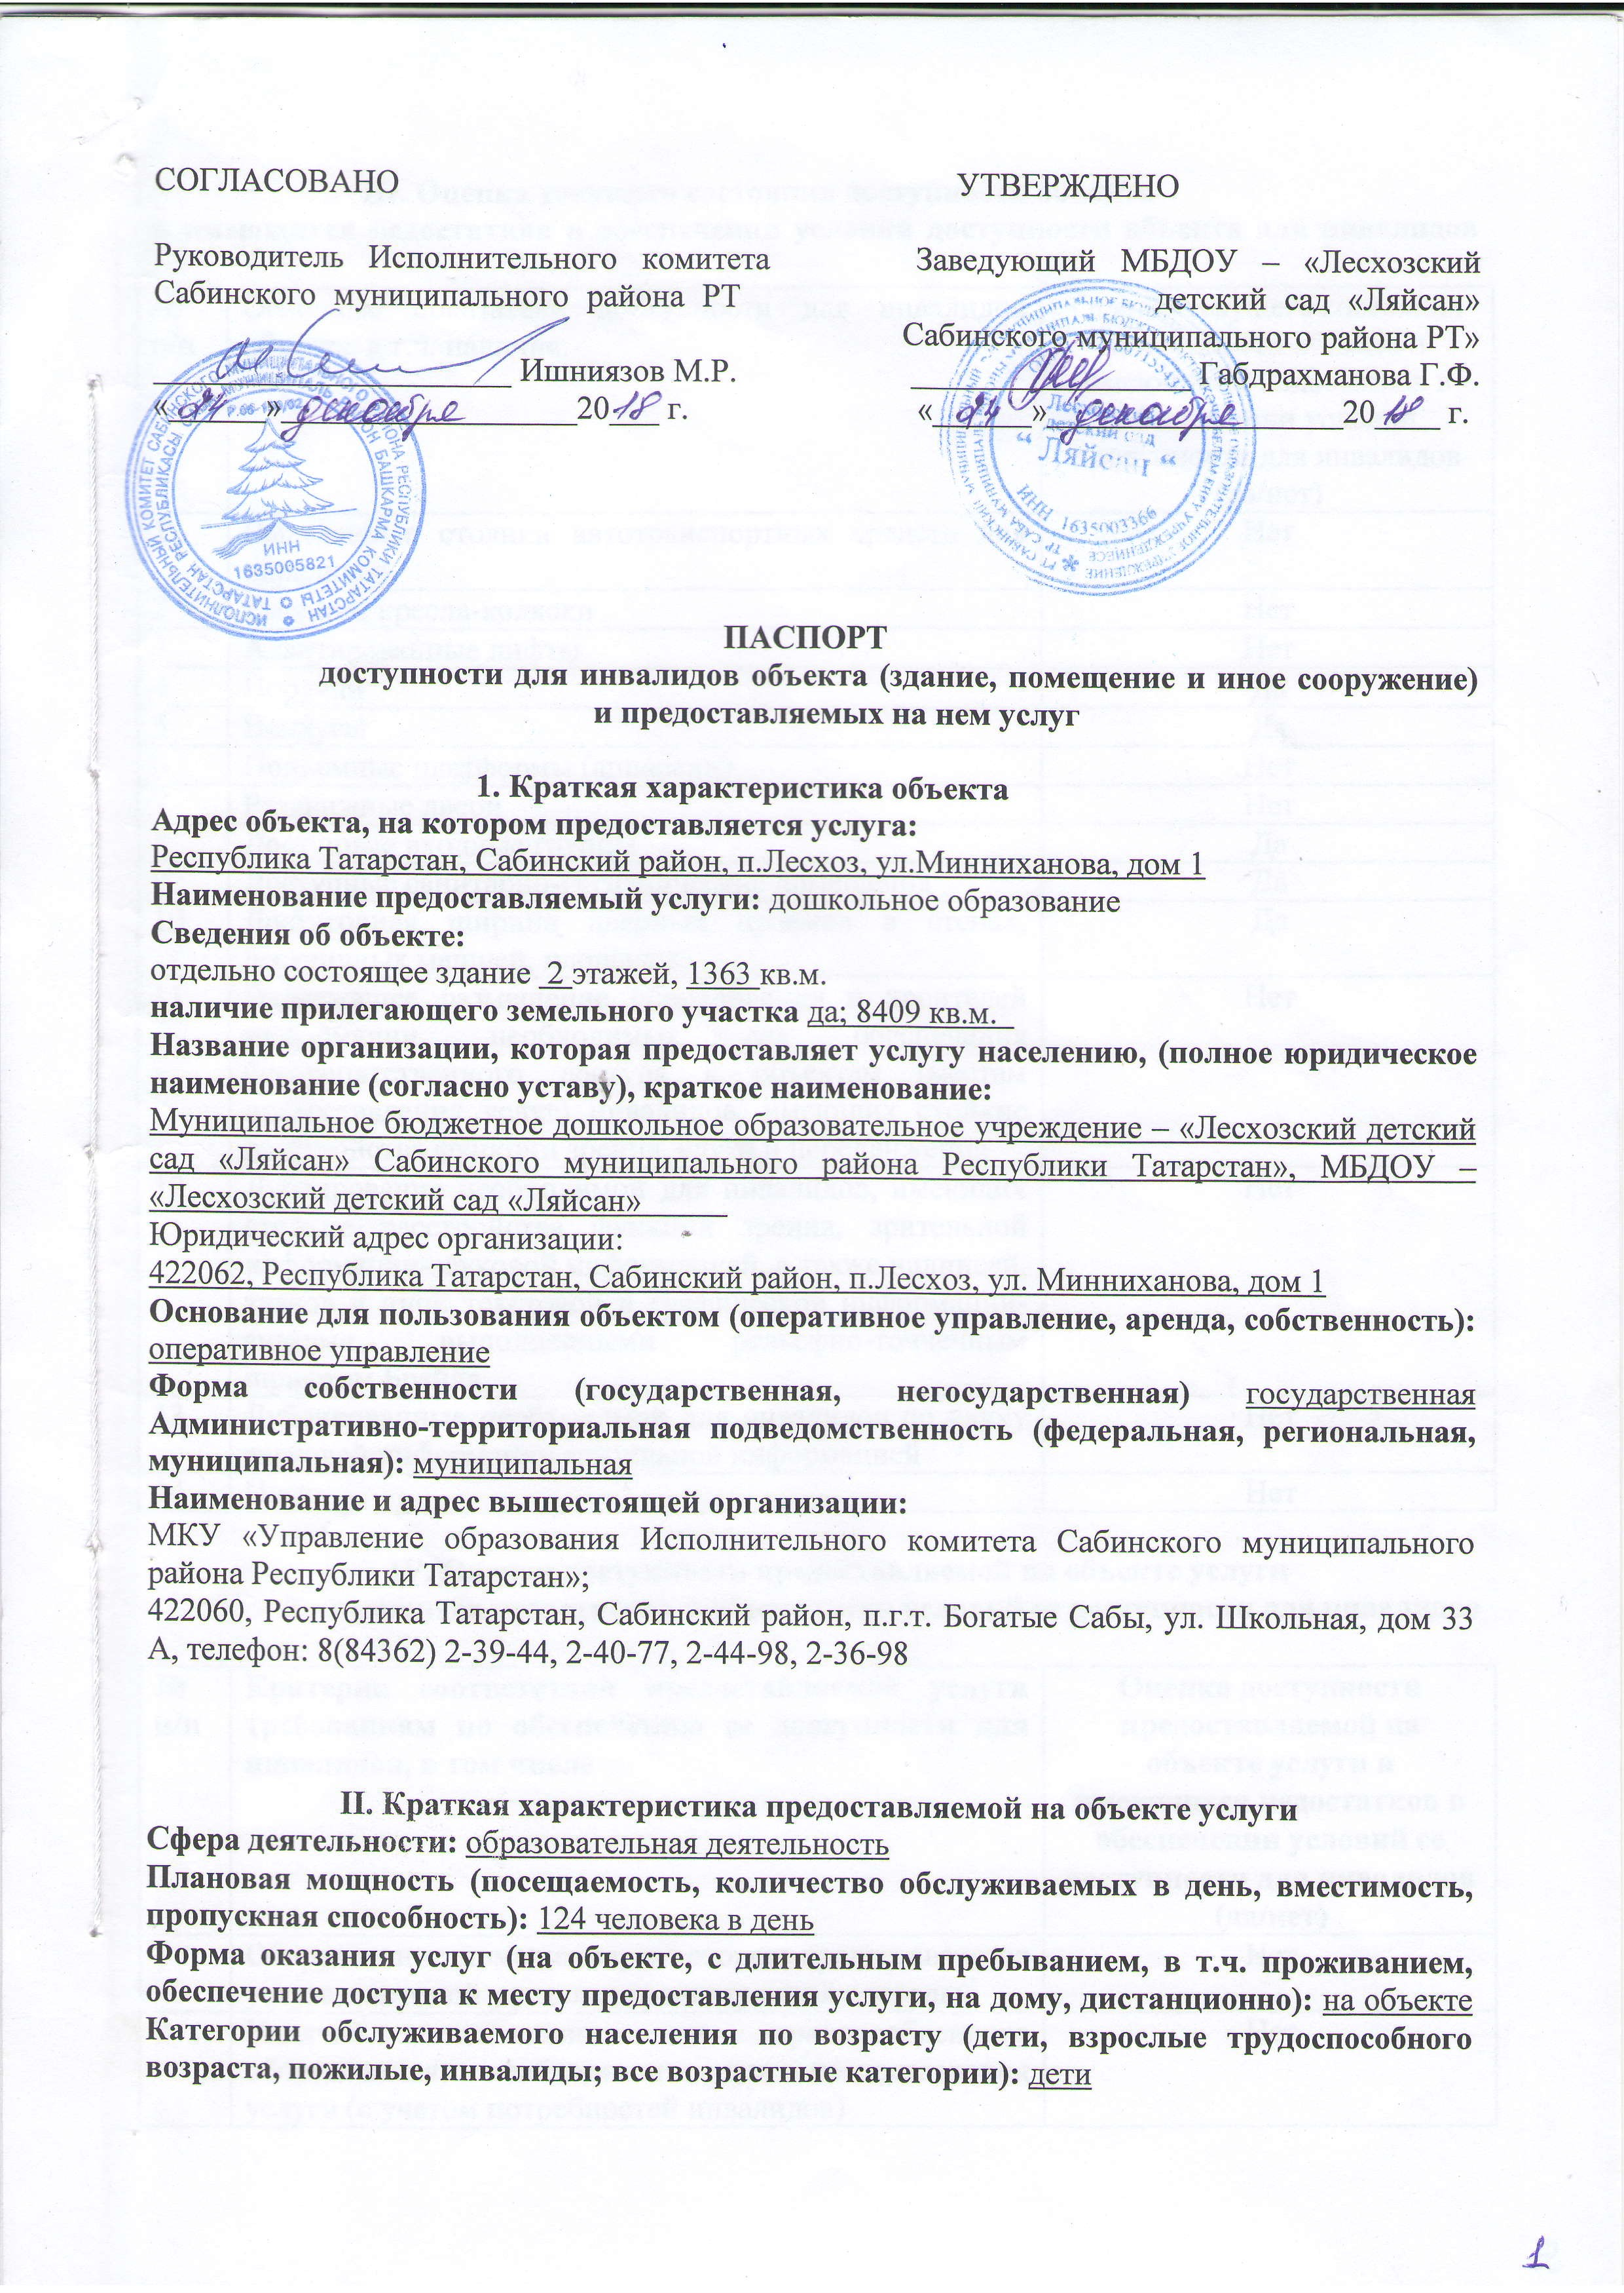

ПАСПОРТ доступности для инвалидов объекта (здание, помещение и иное сооружение) и предоставляемых на нем услуг
1. Краткая характеристика объекта Адрес объекта, на котором предоставляется услуга: Республика Татарстан, Сабинский район, п.Лесхоз, ул.Минниханова, дом 1 Наименование предоставляемый услуги: дошкольное образование Сведения об объекте: отдельно состоящее здание 2 этажей, 1363 кв.м. наличие прилегающего земельного участка да; 8409 кв.м. Название организации, которая предоставляет услугу населению, (полное юридическое наименование (согласно уставу), краткое наименование: Муниципальное бюджетное дошкольное образовательное учреждение – «Лесхозский детский сад «Ляйсан» Сабинского муниципального района Республики Татарстан», МБДОУ –«Лесхозский детский сад «Ляйсан» Юридический адрес организации: 422062, Республика Татарстан, Сабинский район, п.Лесхоз, ул. Минниханова, дом 1 Основание для пользования объектом (оперативное управление, аренда, собственность): оперативное управление Форма собственности (государственная, негосударственная) государственная Административно-территориальная подведомственность (федеральная, региональная, муниципальная): муниципальная Наименование и адрес вышестоящей организации: МКУ «Управление образования Исполнительного комитета Сабинского муниципального района Республики Татарстан»; 422060, Республика Татарстан, Сабинский район, п.г.т. Богатые Сабы, ул. Школьная, дом 33 А, телефон: 8(84362) 2-39-44, 2-40-77, 2-44-98, 2-36-98

II. Краткая характеристика предоставляемой на объекте услуги Сфера деятельности: образовательная деятельность Плановая мощность (посещаемость, количество обслуживаемых в день, вместимость, пропускная способность): 124 человека в день Форма оказания услуг (на объекте, с длительным пребыванием, в т.ч. проживанием, обеспечение доступа к месту предоставления услуги, на дому, дистанционно): на объекте Категории обслуживаемого населения по возрасту (дети, взрослые трудоспособного возраста, пожилые, инвалиды; все возрастные категории): дети
III. Оценка текущего состояния доступности объекта и имеющихся недостатков в обеспечении условий доступности объекта для инвалидов
№ п/п | Основные показатели доступности для инвалидов объекта, в т.ч. наличие: | Оценка текущего состояния доступности объекта и имеющихся недостатков в обеспечении условий доступности для инвалидов (да/нет)
1 | Выделенные стоянки автотранспортных средств для инвалидов | Нет
2 | Сменные кресла-коляски | Нет
3 | Адаптированные лифты | Нет
4 | Поручни | Да
5 | Пандусы | Да
6 | Подъемные платформы (аппарели) | Нет
7 | Раздвижные двери | Нет
8 | Доступные входные группы | Нет
9 | Доступные санитарно-гигиенические помещения | Нет
10 | Достаточная ширина дверных проемов в стенах, лестничных маршей, площадок | Да
11 | Надлежащее размещение оборудования и носителей информации, необходимых для обеспечения беспрепятственного доступа к объектам (местам предоставления услуг) инвалидов, имеющих стойкие расстройства функции зрения, слуха и передвижения | Нет
12 | Дублирование необходимой для инвалидов, имеющих стойкие расстройства функции зрения, зрительной информации-звуковой информацией, а также надписей, знаков и иной текстовой и графической информации- знаками, выполненными рельефно-точчечным шрифтом Брайля | Да
13 | Дублированные необходимой для инвалидов по слуху звуковой информации зрительной информацией | Нет
14 | Иные | Нет
IV. Оценка состояния и имеющихся недостатков в обеспечении условий доступности для инвалидов предоставляемых услуг
№ п/п | Критерии соответствия предоставляемой услуги требованиям по обеспечению ее доступности для инвалидов, в том числе | Оценка состояния и имеющихся недостатков в обеспечении условий доступности для инвалидов предоставляемых услуг
1 | Наличие при входе в объект вывески с названием организации, графиком работы, кнопкой вызова персонала, указанием места для собаки –поводыря, выполненных рельефно-точечным шрифтом Брайля и на контрастным фоне. | Да
2 | Обеспечение инвалидам помощи, необходимый для получения в доступной для них форме информации о правилах предоставления услуги, в том числе об оформлении необходимых для получения услуги документов, о совершении ими других необходимых для получения услуги действий. | Да
3 | Проведение инструктажа с сотрудниками для работы с инвалидами, по вопросам, связанным с обеспечением доступности для них на объекте. | Нет
4 | Проведение обучения сотрудников, предоставляющих услуги населению, для работы с инвалидами, по вопросам, связанным с обеспечением доступности для них на объекте и услуг. | Да
5 | Наличие работников организаций, на которых административно-распорядительным актом возложено оказание инвалидам помощи при предоставлении им услуг. | Да
6 | Предоставление услуги с сопровождением инвалида по территории объекта работником организации. | Да
7 | Обеспечение допуска на объект, в котором предоставляются услуги собаки-поводыря. | Да
8 | Обеспечение услуг ассистента-тьютера. | Нет
9 | Наличие в одном из помещений, предназначенных для проведения массовых мероприятий, индукционных петель и звукоусиливающей аппаратуры. | Нет
10 | Адаптация официального сайта ДОУ, предоставляющих услуги в сфере образования, для лиц с нарушением зрения (слабовидящих). | Да
11 | Адаптация автостоянки, установка разметки. | Нет
V. Предлагаемые управленческие решения по срокам, видам и объемам работ, необходимых для приведения объекта и порядка предоставления на нем услуг в соответствие с требованиями законодательства Российской Федерации об обеспечении условий их доступности для инвалидов
№ п/п | Предлагаемые управленческие решения по объемам работ, необходимых для приведения объекта в соответствие с требованиями законодательства Российской Федерации об обеспечении условий их доступности для инвалидов | Сроки исполнения
1 | Организовать инструктаж с сотрудниками для работы с инвалидами, по вопросам, связанным с обеспечением доступности для них на объекте. | II полугодие 2020 г
2 | Обеспечить услугами ассистента-тьютера. | 2020 г
3 | Приобретение для одного из помещений, предназначенных для проведения мероприятий, индукционных петель. | Декабрь 2022 г. (по мере выделения денежных средств)
4 | Адаптировать автостоянку, установить разметку (по согласованию с ГИБДД). | IV квартал, 2023 г.

Председатель комиссии: Габдрахманова Г.Ф., заведующий _______________ Члены комиссии: Хакимова А.Р., воспитатель _______________ Мухаметшина А. Г., председатель профкома _______________ Гатиятуллин А.Х., глава СП _______________ Галиуллин М.В., председатель ТРО ВОИ _______________

